Приложение 12

Определение плоских прямоугольных координат высоты 197,1.

При указании положения точки высота 197,1 следует сказать: «Квадрат шестьдесят пять, ноль восемь: высота 197,1».

Шаг 1. Определяем место положения высоты 197,1.

Шаг 2. В выделенном квадрате с помощью прямоугольного треугольника измеряем абсциссу и ординату точки и записываем сокращенные координаты.

Определяя координаты точки высота 197,1 сначала записывают абсциссу нижней километровой линии квадрата, в котором находится эта точка, т.е 65 . Затем измеряют по масштабу расстояние (по перпендикуляру) от точки высота 197,1 до этой километровой линии и полученное число 525 добавляют к абсциссе линии. Так получается абсцисса точки высота 197,1. Для получения ординаты (Y) точки, записывают ординату левой (вертикальной) стороны того же квадрата 08 и затем добавляют к ней расстояние, измеренное по перпендикуляру от определяемой точки до этой линии 700.

Таким образом, координаты точки высота 197,1 будут (Х) = 65525 м; (У) = 08700 м.

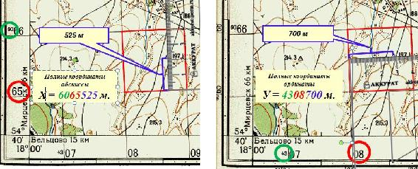

2

Так как в данном случае при определении координат точки цифровое обозначение километровых линий было записано не полностью, а лишь последние две цифры 65 и 08 , то такие координаты называют сокращенными координатами точки высота 197,1.

Шаг 3. Записываем полные координаты высоты 197,1.

Если же оцифровку километровых линий записывать полностью, то получим полные координаты точки. Для точки высота 197,1

(Х) = 6065525 м; (У) = 4308700м.